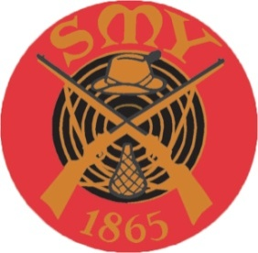
SMY
Riistamaalikerhon
mestaruuskilpailut
Pälkäneentie 5 Helsinki
Ilmahirvi 20+10lk 11.1.2022

M 60 Jarmo Pöndelin 141 + 81 yht. 222p.

M 70 Vesa Perhoniemi 128 + 85 yht. 213p.

M 70 Harri Ulmanen 87 + 27 yht. 114p.

M 70 Pentti Blom 67 + 34 yht. 101p.

SMY
Riistamaalikerhon Mestaruuskilpailu
Pälkäneentie 5 Helsinki
Ilmaluodikko 20 + 10 lk
11.1.2022

M 70 Vesa Perhoniemi 150 + 78 yht.228p.

M 70 Pentti Blom 123 + 58 yht.181p.

M 70 Harri Ulmanen 103 + 67 yht.170p.

M 60 Jarmo Pöndelin 146 + 77 yht 223p.

